附件1

现代医院质量管理人员能力提升暨
标杆医院实践专题研修班回执

联系人： |  |  |  | 联系电话：
医院等级 |  | 三级 二级 一级 其他
开票单位名称及
纳税识别号
发票接收人姓名、手机号、地址
参训人员信息
姓名 | 性别 | 职称、职务 | 手机号码 |  | 备注
注：请于8月7日以前发至邮箱：ynwsrckfb@163.com

附件2

开具电子发票二维码
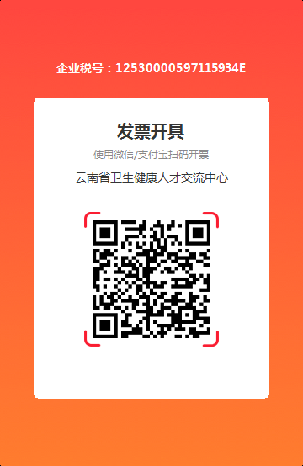

开票注意事项：
1.注意填写真实完整的电话号码、邮箱号（发票推送短信、邮箱）。
2.认真核对自己单位的开票信息（单位全称、纳税人识别号）。
3.如发票需开具银行账号、单位地址请自行填写完整。

